材化学院实验室安全检查通报 24-25-2-15

2025 年 6月5日，实验室管理人员对科研实验室进行了安全检查，发现下述实验室有违反实验室安全管理规定的行为：
实验室 | 隐患描述 | 隐患照片 | 对应条款 | 整改完成时间/措施
格致楼B117 | 管制类试剂储存不当（硝酸镍、硝酸锌为易制爆应放置在防爆柜中） | 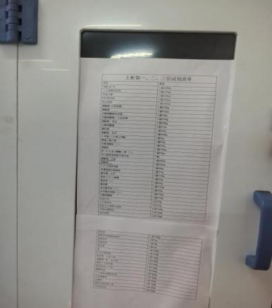 | 9.5.3 | 立整立改
格致楼A113 | 废液投放记录与试剂不符 | 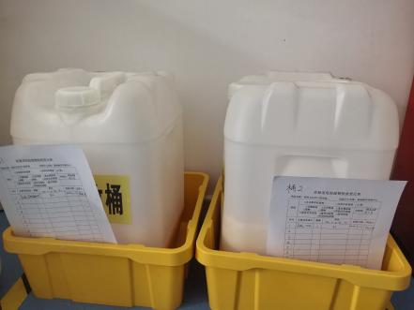 | 9.7.4 | 立整立改
敬德楼C501西 | 加热设备不应放置在木桌上 | 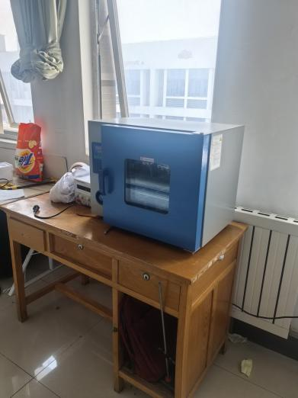 | 13.4.3
共性问题：
- 烘箱、管式炉、马弗炉无操作规程：C501西、C505西、C505东、C507、C509东、C504东、B501、B117；
- 消防器材检查记录表填写不完整：C501西、C501东、C505西、C505东、C507、C509西、C509东、C508、C506西、C504东、C504西、B501、B119。

